**碗扣式满堂支架建模助手**

**帮助文件**

**应用领域和使用对象**

基于Midas/Civil的碗扣式满堂支架参数化建模分析。

**术语解释**

|  |  |
| --- | --- |
| **术语** | **解释** |
| 柱距 | 满堂支架顺桥向杆件距离 |
| 排距 | 满堂支架横桥向杆件距离 |
| 步距 | 满堂支架竖向杆件长度 |
| 顶层悬臂长度 | 满堂支架顶层横杆以上的长度 |
| 扫地杆高度 | 满堂支架底层横杆以下的长度 |
| 钢筋混凝土自重 | 永久荷载，桥梁上部结构自重 |
| 模板、支撑梁自重 | 永久荷载，分配荷载的模板和支撑梁自重 |
| 防护设施、附加构件荷载 | 永久荷载，脚手板、栏杆、挡脚板、安全网等自重 |
| 施工人员材料设备荷载 | 可变荷载，施工时人员、材料和施工设备荷载 |
| 浇筑、振捣混凝土荷载 | 可变荷载，浇筑和振捣混凝土时产生的荷载 |
| 风荷载 | 可变荷载，风力对满堂支架产生的荷载 |
| 第一次预压 | 第一次预压时的荷载占预压荷载比重 |
| 第二次预压 | 第二次预压时的荷载占预压荷载比重 |
| 第三次预压 | 第三次预压时的荷载占预压荷载比重 |
| 第一次浇筑 | 第一次浇筑时的荷载占钢筋混凝土自重比重 |
| 第二次浇筑 | 第二次浇筑时的荷载占钢筋混凝土自重比重 |

**用户操作举例**

1 运行程序

右键打开或双击运行碗扣式满堂支架建模助手，点击进入“参数设置”，如图1所示。

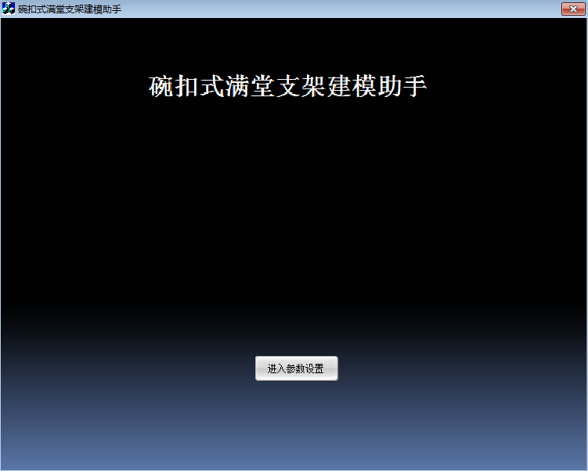

图1 运行程序

2 参数设置

根据施工现场需求，输入碗扣式满堂支架各项尺寸参数、荷载参数，并对阶段进行设置，如图2所示。

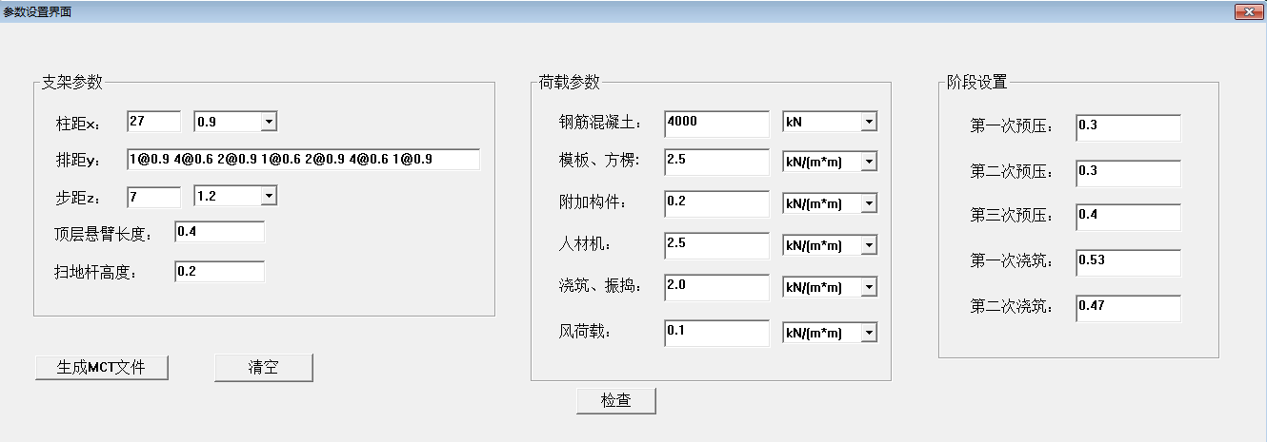

图2 参数设置换图

3 文件保存

将生成文件保存至自己想要的存放位置，以“D/参数化建模/生成文件”为例，如图3所示。

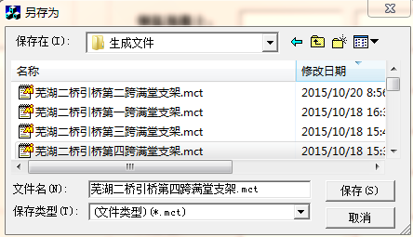

图3 文件保存

4 导入文件

打开有限元分析软件Midas/Civil，新建项目并保存，导入MCT文件，如图4、图5所示。

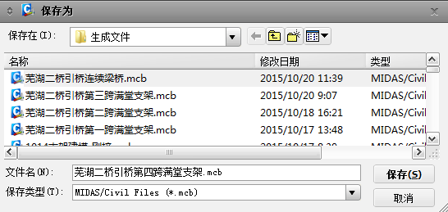

图4 新建项目并保存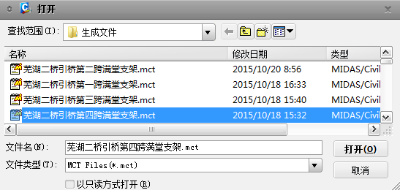

图5 导入MCT文件

5 运行分析

点击“运行分析”，即可对建立的碗扣式满堂支架有限元模型分析计算，如图4-6所示。

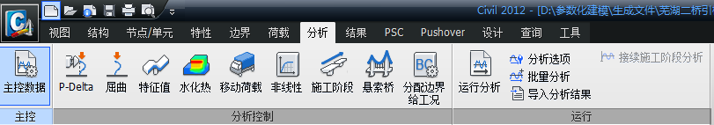

图6 运行分析

6 查看结果

以查询梁单元应力为例，结果云图如图7所示。

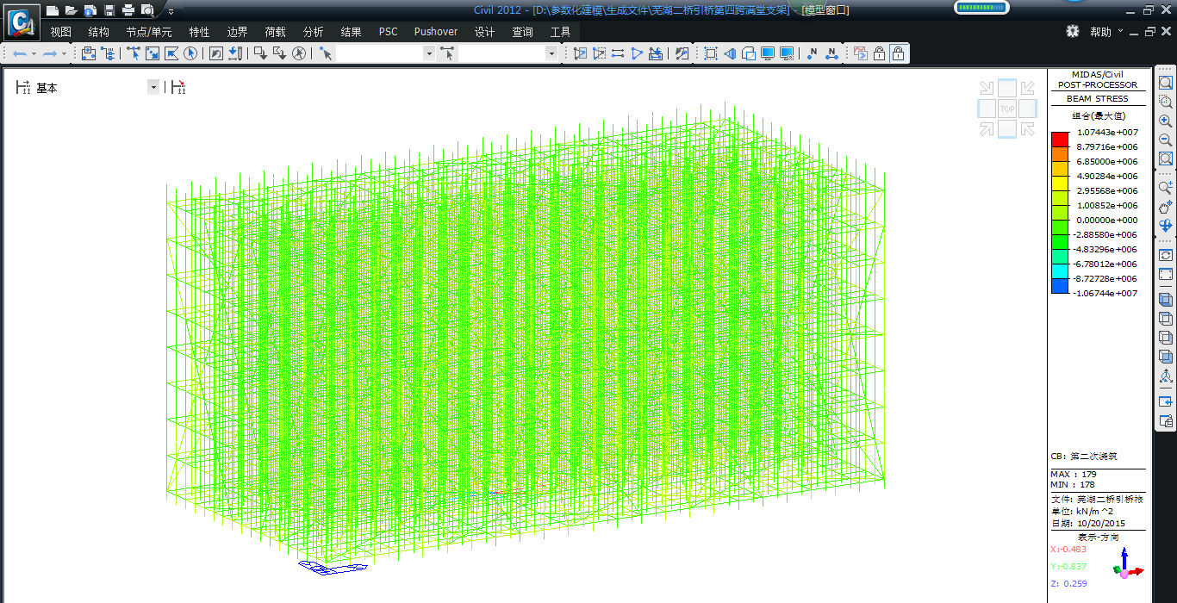

图7 梁单元应力